объединение
«Аэробика» № группа 5-1 ФСН-БУ Педагог: Смогунова Г.Б.
Электронная почта gala68smog@mail.ru соц. Сети Viber

План на неделю (25.05. - 29.05.2020г.)

1. Танцевальная аэробика

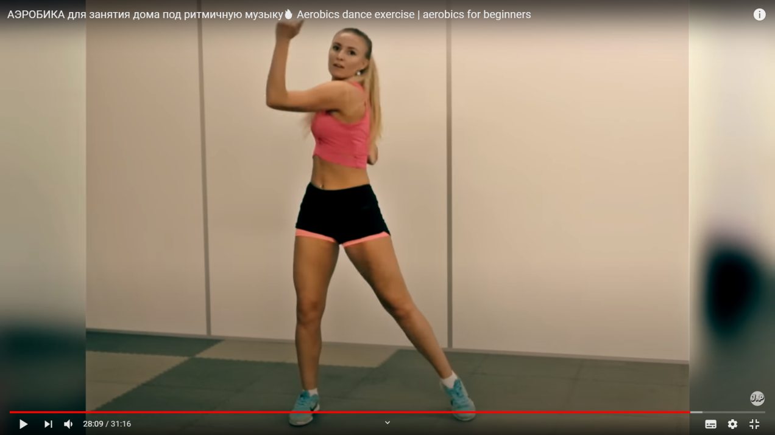
Ссылка https://www.youtube.com/watch?v=4GyKfkSReLo

2. СФП ( перекат через грудь. Перекат через спину в кольцо. кувырок назад)

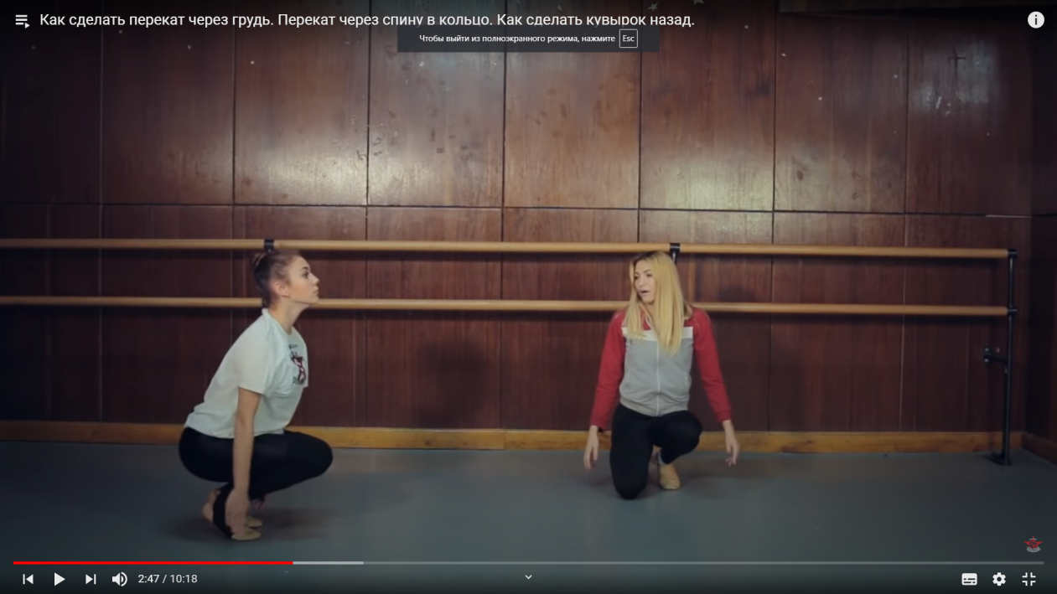

Ссылка https://www.youtube.com/watch?v=Ix9T31E0nlI&list=RDCMUCHMc6uzQYq_mR8bHy2YLzAg&index=7
3. ОФП
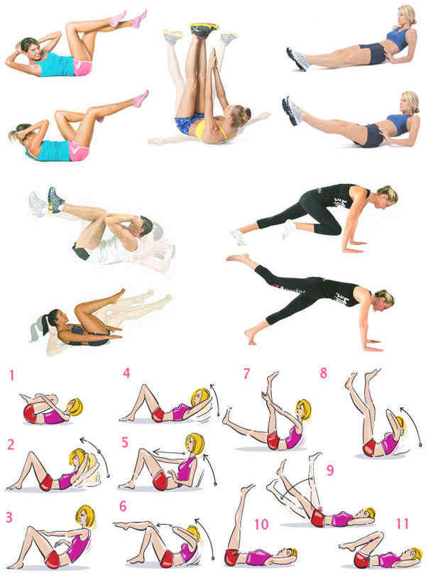

Ссылка https://yandex.ru/images/search?img_url=
4. Заминка (растяжка) 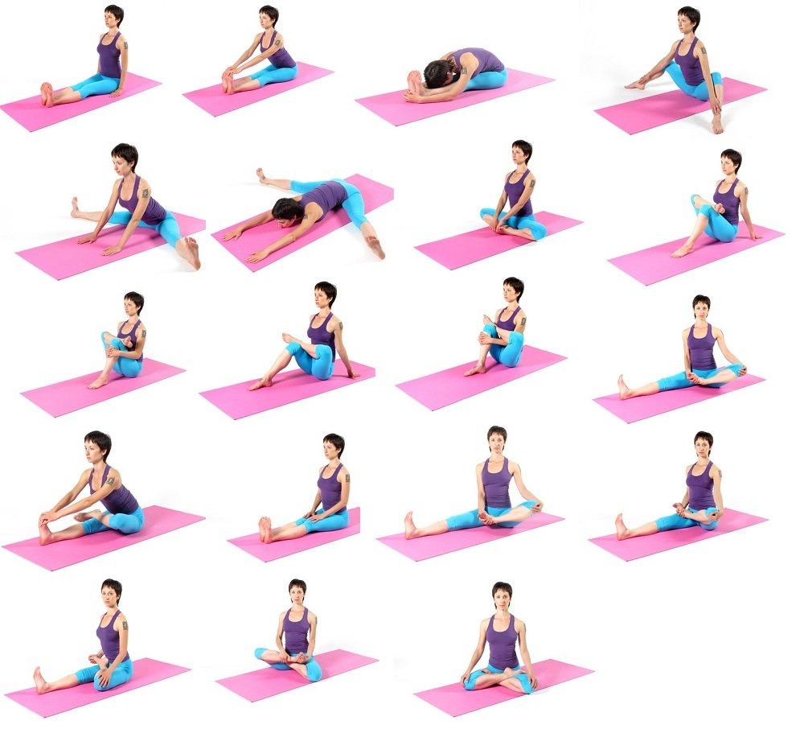

Ссылка https://labocadance.ru/blog/vypusk-7/stretching-dlya-nachinayushhix-uprazhneniya-dlya-rastyazhki/

5. Шпагаты
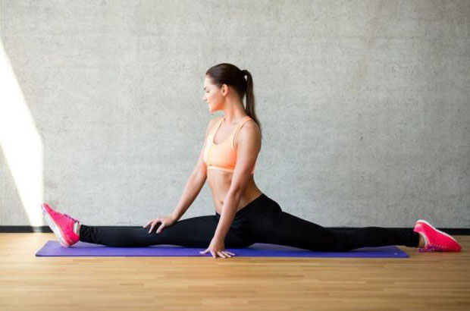

Ссылка https://pikabu.ru/story/protrenirovki_post_35_rastyazhkashpagatyi_chast_2_5516729

